|  |  |
| --- | --- |
| Budapest  Átalakuló világváros sokasodó gondokkal | Kivonat  [Ragadja meg az olvasó figyelmét egy izgalmas kivonattal. Ez többnyire a dokumentum rövid összegzése. Ha készen áll a tartalom hozzáadására, kattintson ide, és kezdjen gépelni.]  Kothencz Martin  [Tanfolyam címe] |

# Átalakuló világváros sokasodó gondokkal

Hazánk lakosságának egynegyede, két és félmillió ember a fővárosban vagy annak közvetlen környezetében él. Ha Budapest megfelelő életminőséget tud biztosítani lakossága számára, turistákat és tőkét tud magához vonzani, akkor a közép-európai régió vezető központja lehet. Ehhez azonban a leromló állapotú városrészek rendezése, a közlekedési problémák megoldása és az európai üzleti-pénzügyi folyamatokba való erőteljesebb bekapcsolódás szükséges.

A főváros népességszáma 1980-ig a természetes szaporodás és a bevándorlás miatt növekedett. Az 1980–90-es években viszont fogyatkozott a népessége, lakói közül sokan a várost körülvevő kisebb településekre költöztek. A 2000-es évtized második felétől azonban újra emelkedni kezdett a főváros lakosságszáma. Hogy megértsük a népességszámváltozásának az okait, meg kell ismerkednünk a város szerkezetével is.

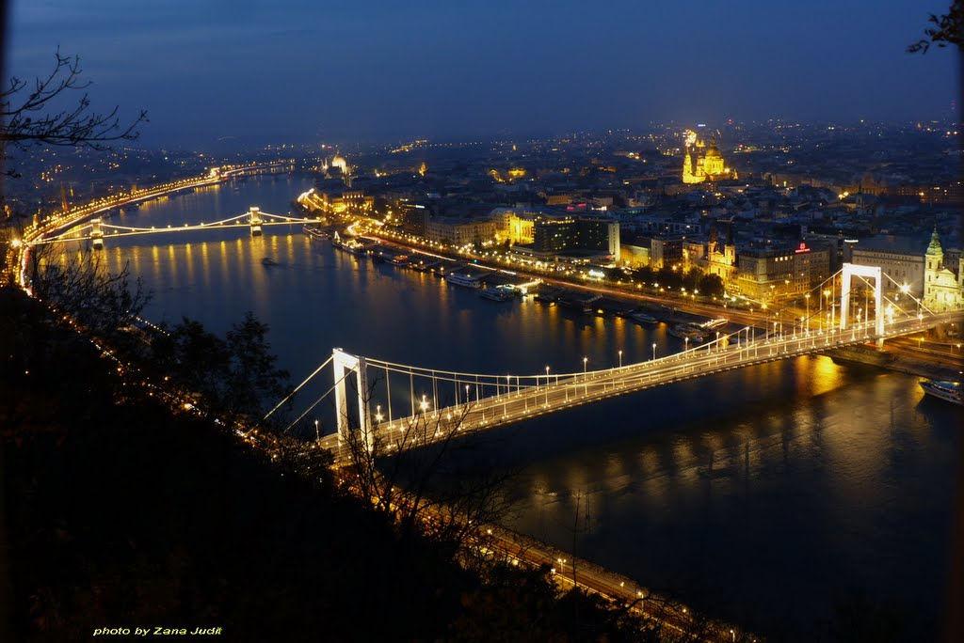

## Két évezred a Duna partján

Fővárosunk területén már több ezer éve kisebb települések alakultak ki a terület kedvező földrajzi adottságai miatt. A Budai-hegység és a Pesti-síkság találkozásánál (a Margit-sziget és a Gellért-hegy között) lehetett könnyen átkelni a folyón. Így itt keresztezték egymást a Duna mentén haladó észak–déli és a Kárpát-medencét átszelő kelet–nyugati irányú kereskedelmi útvonalak. Budát, Pestet és Óbudát 1873-ban egyesítették, ettől kezdve beszélhetünk Budapestről. A város az első világháborúig hatalmas növekedésen ment keresztül, igazi világvárossá fejlődött. Ekkor alakult ki mai szerkezete (sugárutak, körutak, terek) és ekkor épült számos, a mai városképet meghatározó épület is. 1950-ben 23 környező település hozzácsatolásával érte el a város mai kiterjedését, 1994 óta 23 kerület alkotja.

### 

[Ragadja meg az olvasó figyelmét egy érdekes idézettel a dokumentumból, vagy használja ezt a területet egy lényeges pont kiemelésére. A szövegdobozt húzással bárhová helyezheti az oldalon.]

### Buda és Pest fejlődése a 19. század közepéig

Időszak Buda Pest

Római kor Aquincum (katona- és polgárváros) katonai őrhely

Árpád-kor 13. század: kővár, városi jogok mezőváros, tatár pusztítás

14–15.század királyi székhely, kulturális szerep mezőváros, növekvő gazdasági szerep

16–17.század 1541–1686 török uralom, fürdők török uralom, visszaesés

18. század lassú fejlődés gyors fejlődés

Reformkor lassú fejlődés az ország gazdasági, kulturális központja

## Nagyvárosi övezetesség

A főváros szerkezeti modellje legegyszerűbben koncentrikus körökkel ábrázolható. Ezek persze nem szabályos körök, mert a domborzati és közlekedési viszonyokhoz igazodnak. Ezért az övek a pesti oldalon szabályosabbak, mint a budain.

## Agglomeráció

Bármely irányból érkezünk is Budapestre, először a várost körülvevő elővárosok során, az agglomeráción kell áthaladnunk. Családi házas zónák és lakóparkok váltják egymást, amelyek lakói többnyire a fővárosban dolgoznak, az ottani szolgáltatásokat veszik igénybe (vásárlás, szórakozás, oktatás, egészségügy). Ezért e településekről reggelente óriási autóforgalom indul a belvárosba, délután pedig az ellenkező irányba, lakossága naponta ingázik.

## Munkahelyöv

A munkahelyövben épültek ki a 19–20. században a nagy helyigényű gyárak, raktárak, vasúti létesítmények. Nagy részük a 20. század végére elavult vagy elvesztette a szerepét, így a terület a főváros „rozsdaövezetévé” vált. Már megindult a felújításuk, új funkciójukkal bekapcsolódnak a modern nagyváros életébe. Felújításra szorulnak a belső lakóöv évszázados bérházai is. Ahol ez sikeresen megvalósult, ott a városrész központi helyzete, modern lakásai, változatos vásárlási vagy kikapcsolódási lehetőségei vonzerőt jelentenek.

## Városmag

A felújított városrészek népességszáma nő. A pesti oldal belvárosa az V. kerület, a városmag. Közigazgatási, pénzügyi és kereskedelmi szerepe mellett sok turistát is vonz. A budai városrészek központja a Várnegyed, közigazgatási, kulturális és idegenforgalmi szerepe kiemelkedő.

## A főváros központúság problémája

Magyarország településhálózatának egyik problémája a túlzott főváros-központúság. Népességben vagy gazdaságban betöltött túlsúlya aránytalanul nagy. A főváros hazánk GDP-jének 40%-át állítja elő. A hazai tőkebefektetések nagy része is ide irányul, de Budapest a határokon túlról is képes tőkét vonzani, pénzügyi, kulturális és idegenforgalmi szerepe pedig egész Kelet-Közép-Európában meghatározó.

Példák az ipari területek megújulására

* Millenáris kulturális központ (Ganz Villamossági Művek)
* Nemzeti Színház (vasúti raktárak, műhelyek)
* Művészetek Palotája (vasúti raktárak, műhelyek
* Bálna (Közraktár)
* Dorottya-udvar (katonai egyenruhagyár)
* Óbudai Gázgyár
* Haller Garden (ipartelep)
* Aréna Pláza (Ügető)
* MOM Park (Magyar Optikai Művek)
* WestEnd City Center (vasúti raktárak, műhelyek)
* Sárkány Center (Kőolajipari Gépgyár)

## Élhető a főváros?

A főváros által nyújtott előnyökért cserébe a lakosságnak számos nagyvárosi problémával kell megküzdenie. A belső városrészekben európai összehasonlításban rendkívül kicsi a zöldfelületek aránya. A Budai-hegység és a pesti külvárosok erdői, rétjei pedig gyakran a lakóingatlanok terjeszkedésének áldozatául esnek.

Az M0 autópálya legnagyobb részének kiépülésével a városon áthaladó forgalom jelentősen csökkent. A városon belüli és az agglomerációból érkező autóforgalom azonban továbbra is óriási terhet jelent Budapest lakosságának. Ennek kezeléséhez a négy metróvonal mellett a HÉV és a városi vasútvonalak fejlesztésére is szükség van. Az utóbb időben kiépült P+R parkolók a városba autóval érkezőket a városon belül a tömegközlekedés igénybevételére szeretnék rászoktatni. A belvárosi közlekedési és parkolási gondok enyhítését szolgálhatja a városi kerékpározás kiterjesztése és a behajtási díj („dugódíj”) bevezetése is. Ma már elsősorban nem az ipar, hanem a közlekedés okozza a levegő szennyezését, mint ahogy ez a zajszennyezés fő forrása is.

## Összefoglaló kérdések, feladatok

1. Milyen szerepe volt a főváros kialakulásában a természeti adottságoknak?
2. Hogyan válhatott Budapest fővárossá, majd világvárossá?
3. Milyen szerepe van az egyes öveknek a város gazdasági életében?
4. Mely városrészeket mutatnád meg külföldről érkezett barátodnak?
5. Fogalmak

Buda • Pest • Óbuda • kerület • agglomeráció • előváros • ipari öv • külső lakóöv • munkahelyöv • belső lakóöv • belváros • városmag • nemzetközi szerepkör • városi problémák •világváros

Tartalomjegyzék

Átalakuló világváros sokasodó gondokkal 1

Két évezred a Duna partján 1

Buda és Pest fejlődése a 19. század közepéig 2

Nagyvárosi övezetesség 2

Agglomeráció 2

Munkahelyöv 2

Városmag 2

A főváros központúság problémája 3

Élhető a főváros? 3

Összefoglaló kérdések, feladatok 3